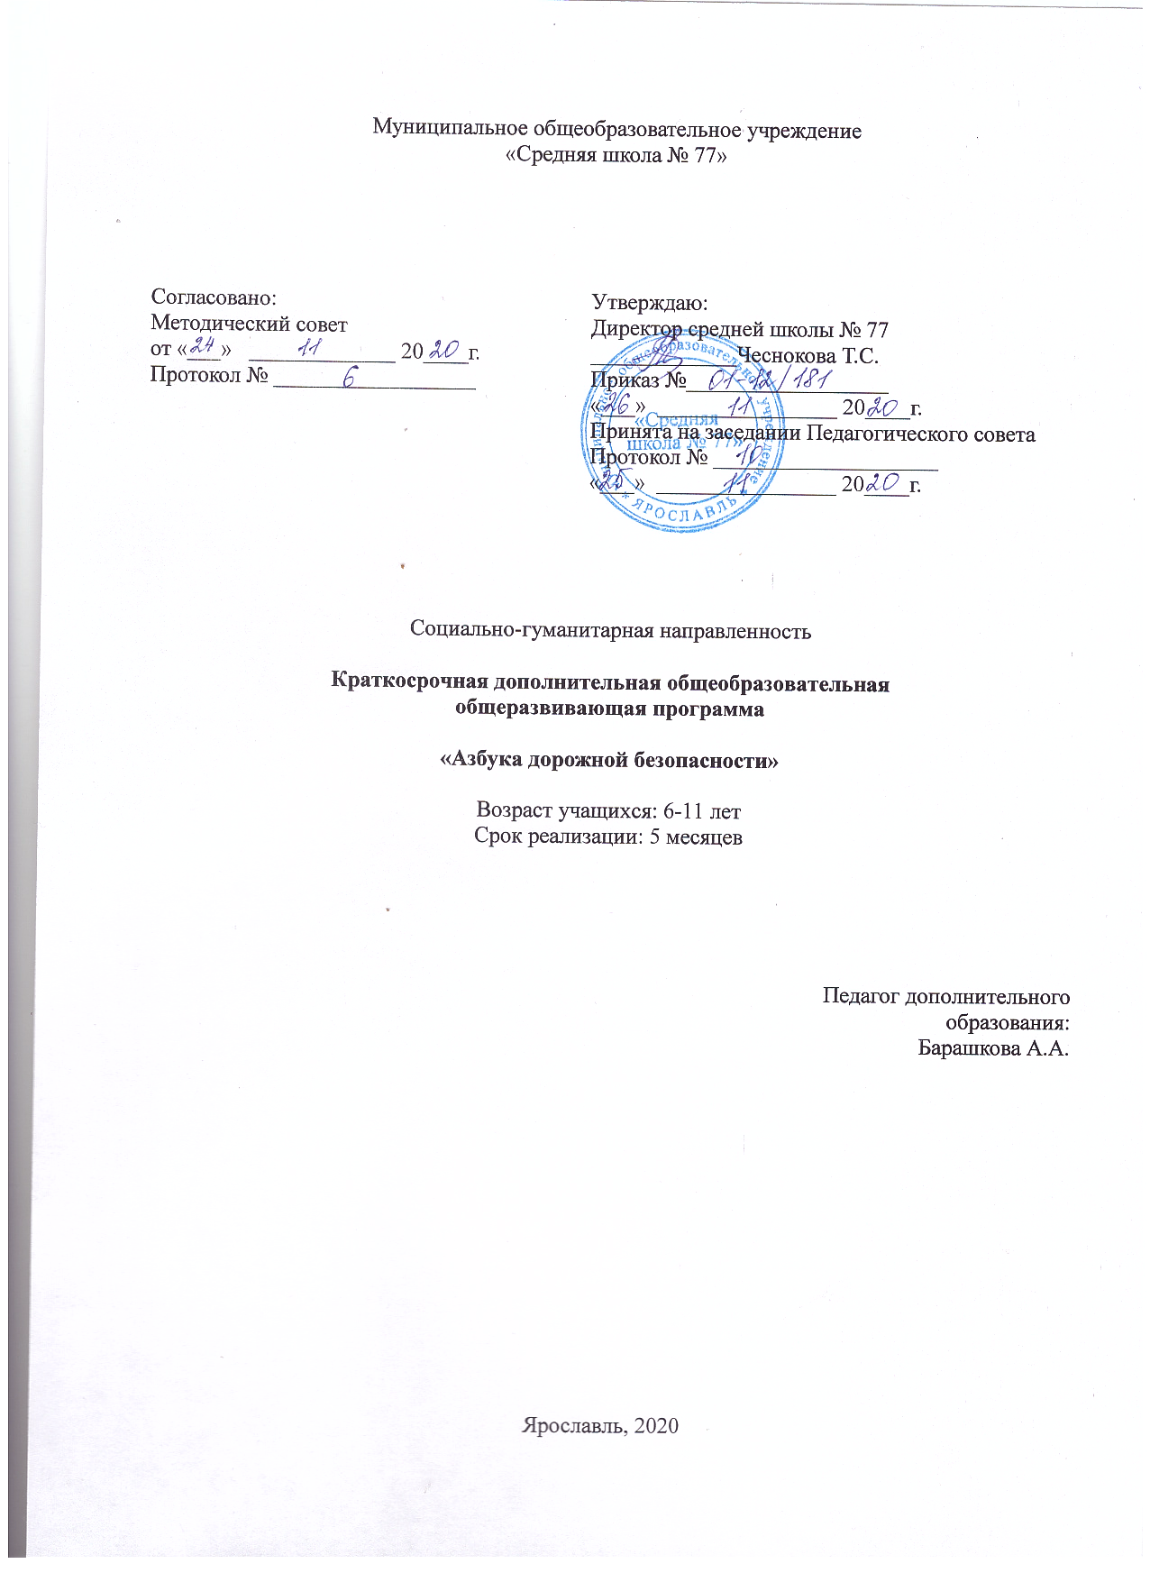
Оглавление

- Пояснительная записка ….......…………………………………………………3
- Учебный план ………………………………….......……………………………7
- Содержание программы ………………………………………………........…..8
- Обеспечение программы ……………………………………………………..10
  - Методическое обеспечение……………………………………………10
  - Материально-техническое обеспечение………………………………11
  - Дидактическое обеспечение …………………………………………..11
- Мониторинг образовательных результатов ..……………………………….13
- Библиографический список .……………………………………………..…...15
- Приложения…………………………………………………………………….17

Пояснительная записка

Развитие сети дорог, резкий рост количества транспорта породил целый ряд проблем. Травматизм на дорогах - это проблема, которая беспокоит людей всех стран мира. Плата очень дорогая и ничем не оправданная. Иногда приходится видеть аварийные ситуации на дорогах, где виновниками являются как водители, так и пешеходы, среди которых есть дети. Главная причина здесь в том, что у детей двойственное отношение к автомобилю. С одной стороны, они боятся этих громадных рычащих машин проносящихся на большой скорости мимо них, с другой – они лишены страха и готовы перебежать перед машиной дорогу, не понимая, что водитель остановиться или свернуть в сторону просто не в состоянии. За каждой из дорожных трагедий – судьба ребенка и горе родителей. Поэтому невозможно остаться равнодушным, когда речь идет о безопасности детей.
Актуальность программы определяется запросом родителей на изучение основ дорожной безопасности, направленных на обеспечение безопасности личности на дороге от всех источников угроз, на знания и навыки использования правил дорожного движения в жизни, которые являются одним из фрагментов культуры личной безопасности.
Модифицированная краткосрочная дополнительная общеобразовательная общеразвивающая программа ознакомительного уровня «Азбука дорожной безопасности» имеет социально-педагогическую направленность и носит профориентационный характер.
Новизна дополнительной образовательной программы заключается в том, что ее построение позволяет начать обучение с любого года в условиях, когда отсутствует возможность последовательно обеспечить четырехлетний курс.
Программа опирается на основные нормативно-правовые документы:
- Федеральный закон «Об образовании в Российской Федерации» (приказ Министерства образования и науки РФ от 29.12.2012 №273-ФЗ);
- Федеральный проект "Успех каждого ребенка" от 07 декабря 2018 г.;
- Государственная программа РФ «Развитие образования на 2018-2025 годы» (постановление Правительства от 26 декабря 2017 г. № 1642);
- Федеральный закон «Об основных гарантиях прав ребенка»;
- Положение о профессиональной ориентации и психологической поддержке населения в РФ;
- Порядок организации и осуществления образовательной деятельности по дополнительным образовательным программам (Приказ Министерства просвещения РФ от 9 ноября 2018 г. № 196);
- СанПиН в учреждении дополнительного образования детей 2.4.4.3172- 14 от 04.07.2014 № 41.
Отличительной особенностью данной программы является не механическое заучивание ПДД, а формирование и развитие познавательной деятельности, ориентированной на понимание опасности и безопасности.
С учётом познавательных возможностей школьника начальных классов каждый год обучения разделён на 3 блока:
- Улица полна неожиданностей.
- Наши верные друзья.
- Это должны знать все.
В первом блоке программы обучающиеся узнают об опасностях, которые подстерегают их на улицах, как избежать неприятностей на дороге. Во втором блоке они знакомятся со знаками дородного движения. В третьем блоке дети должны усвоить правила поведения на улице, в общественном транспорте и т. д.
На занятиях обучающиеся: приобретают знания и навыки поведения на улице; усваивают правила движения по дороге; учатся понимать сигналы светофора и жесты регулировщика; усваивают, где можно устраивать игры, ездить на санках, коньках, лыжах; учатся пользоваться автобусом, троллейбусом, трамваем; знакомятся со значением важнейших дорожных знаков, указателей и линий разметки проезжей части дороги.
Программа построена по принципу нарастания объёма изученного материала. В ней обращается внимание обучающихся на то, что безоговорочное выполнение ПДД - это условие сохранения жизни себе и окружающим.
Главным в работе с детьми по проблемам безопасного поведения является формирования уважительного отношения к законам дороги.
Данная программа педагогически целесообразна, так как проблема профилактики детского дорожно-транспортного травматизма объединяет и родителей, и представителей ГИБДД, и школу, и дополнительное образование. Каждая структура пытается решить эту проблему своими методами. Реализация данной программы, органично вписываясь в единое образовательное пространство, способствует развитию новых социальных ролей младшего школьника как участника дорожного движения, культуры поведения на дорогах и улицах.
Цель программы: развить социально адаптированную личность, владеющую основами культуры поведения на улице и привычкой соблюдения правил дорожного движения.
Задачи:
обучающая
- расширить общий кругозор по проблеме безопасного поведения на улицах и дорогах;
- научить основным правилам дорожного движения;
развивающая
- формировать устойчивый навык наблюдения в различных ситуациях дорожного движения;
- совершенствовать знания обучающихся в области безопасного поведения на дорогах;
воспитательная
- формировать в детях культуру поведения на дорогах и улицах.
- формировать мотивацию к безопасному поведению.

Срок реализации программы - 5 месяцев. Занятия проводятся 1 раз в неделю по 1 учебному часу. Общий объем программы 20 часов в год.
Возраст обучающихся – 6-11 лет. Условия набора детей в группы: принимаются все желающие. Наполняемость в группах составляет 20 – 25 человек.
При работе с обучающимися следует придерживаться важных дидактических принципов:
- главное не заучивать правила, сколько их понять (принять), превратить в прочные навыки;
- обучение идет не правилам дорожного движения, а правилам безопасного поведения на дороге;
- учителя и родители не должны ограничиваться словами и показом картинок (хотя это тоже важно). С детьми надо выходить к дороге, рассказывать и объяснять с использованием знаний детей, использовать наблюдения за реальной дорожной обстановкой;
- развивать ребенка: его координацию внимания, наблюдательность, реакцию. Эти качества нужны для безопасного поведения на улице;
- как можно больше с детьми упражняться в играх, заданиях, соревнованиях; - использовать все доступные формы и методы работы с детьми, не считать какую-то форму (или формы) основными. Рассказ и игра, беседа и видео- DVD фильмы, чтение книги и прогулка - все это необходимо поставить на службу воспитания навыков безопасного поведения;
- исходить из того, что в школьном возрасте детей нужно приучать к безопасному поведению вообще.
Ожидаемые результаты
Основными результатами реализации программы будет приобретение обучающимися новых компетенций, а также сокращение количества ДТП с участием обучающихся; повышение уровня теоретических знаний по ПДД; создание постоянно действующего уголка безопасности дорожного движения.
По окончанию курса обучающихся будут
знать:
- все безопасные места перехода проезжей части в районе школы;
- все сигналы светофора и их значение;
- все виды перекрёстков и правила перехода проезжей части на них;
- правила перехода проезжей части;
уметь:
- перейти улицу, дорогу с односторонним движением;
- применять на практике основные правила перехода проезжей части;
Формами подведения итогов реализации программы является викторина «Мы знаем правила дорожного движения».

Учебный план
№ | Раздел | всего | теория | практика
1 | Вводное занятие | 1 | 1 | -
2 | Улица полна неожиданностей | 6 | 3 | 3
3 | Наши верные друзья | 6 | 2 | 4
4 | Это должны знать все | 6 | 3 | 3
5 | Итоговое занятие | 1 | - | 1
 | Итого | 20 | 9 | 11

Содержание программы
1. Вводное занятие
Теория. Знакомство с программой. Инструктаж по охране труда и пожарной безопасности. Правила поведения в кабинете.
Практика. Входная диагностика.

2. Улица полна неожиданностей
Теория. Зачем нужно знать Правила Дорожного Движения? Наш город, где мы живём. Опасности на наших улицах. Опасные ситуации при переходе дороги.
Мы идём в школу. Какой путь безопасный? Какие опасности подстерегают на улицах города. Движение пешеходов и машин. Кто главный: машина или пешеход?
Сложность движения по улицам большого города. Остановочный и тормозной путь автомобиля.
Особенности движения пешеходов и водителей по мокрой и скользкой дороге. Типы перекрестков. Предупредительные сигналы, подаваемые водителями. Нерегулируемый перекресток. Регулируемые перекрестки в микрорайоне школы.
Практика.
2.Наши верные друзья

Теория. Наши друзья – дорожные знаки. Группы дорожных знаков и их назначение. Дорожные знаки: «Дорога с односторонним движением», «Место стоянки», «Железнодорожный переезд со шлагбаумом», «Железнодорожный переезд без шлагбаума», «Пешеходный переход» «Дети», «Пешеходная дорожка», «Въезд запрещен». Знаки сервиса».
Светофор и его сигналы. Типы светофоров. Действия участников движения по сигналам светофора. Знакомство с сигналами регулировщика.
Пешеходный переход и его обозначения. Пешеходные переходы в микрорайоне школы. Виды пешеходных переходов. Передвижение в группе.
Практика.

3. Это должны знать все

Теория. Правила перехода дороги с двусторонним и односторонним движением. Опасные ситуации при переходе дороги.

Подземный и наземный пешеходные переходы, их обозначения. Правила перехода при наличии пешеходных переходов. Правила движения в колонне.

Поездка на автобусе и троллейбусе. Поездка на трамвае и других видах транспорта.

Где можно и где нельзя играть. Безопасные места для игр. Где можно играть? Мы пассажиры общественного транспорта.
Загородная дорога. Правила движения пешеходов по загородной дороге.
Практика.

4. Итоговое занятие

Практика. Викторина «Мы знаем правила дорожного движения». Диагностика.

Обеспечение программы
Методическое обеспечение
С первых занятий дети знакомятся с историей ПДД. Это помогает обучающимся понять значение и важность того или иного правила. Практические занятия помогают детям увидеть наглядно, как выполняются правила дорожного движения водителями и пешеходами, познакомиться с работой сотрудников ГИБДД.
Основными формами занятий являются теоретические и практические занятия в классе. Учитывая возрастные особенности младших школьников занятия эмоциональны, методически разнообразно построены, насыщены играми, проблемными ситуациями из жизни.
В теоретическую часть включены необходимые сведения по Правилам дорожного движения на заданную тему и беседы по основам безопасного поведения на дорогах в дни школьных каникул, в связи с сезонными изменениями дорожной обстановки или инфраструктуры населенного пункта и микрорайона. Практическая часть заключается в работе обучающихся над дидактическими материалами по заданной теме, экскурсиях, прогулках по улицам и дорогам микрорайона, местам массового отдыха детей, а также в работе с сюжетно-ролевыми играми с использованием изготовленных обучающимися имитационных и дидактических материалов по правилам безопасного поведения на улицах и дорогах.
Теоретический материал подается в основном в игровой форме, предусмотрены: сюжетно-ролевая игра, игра-конкурс. Кроме того, используются традиционные способы передачи информации: рассказ, беседа, лекция.
Практическая работа предусматривает решение ситуационных задач, поиск информации в справочной литературе, разработка алгоритмов и маршрутных листов, экскурсии, тренинг.
Занятия проводятся в доступной и стимулирующей развитие интереса форме. На каждом занятии присутствует элемент игры.
Игровые технологии, применяемые в программе, дают возможность включиться ребенку в практическую деятельность, в условиях ситуаций, направленных на воссоздание и усвоение опыта безопасного поведения на дорогах и улицах, в котором складывается и совершенствуется самоуправление поведением.
Особое внимание в воспитательном процессе следует уделить моделированию реальных условий дорожного движения с практической деятельностью и игровым формам для лучшего усвоения и закрепления полученных знаний и навыков.
Подготовка буклетов развивает у детей творческое мышление, самостоятельность и инициативность. Проведение КВН и мероприятий позволяет вести пропаганду по предупреждению ДТП среди обучающихся других классов.
Программой курса предусмотрены разнообразные методы обучения:
- объяснительно-иллюстративный
- репродуктивный
- проблемный
- частично-поисковый
- исследовательский
Формы организации учебной деятельности: индивидуальные, групповая, коллективная.
Для сохранения здоровья обучающихся предусмотрено использование различных способов здоровьесбережения: активные коллективные виды работ на занятиях, смена методов преподавания через каждые 10 минут урока (словесно-наглядные, самостоятельная работа).
Основные формы обучения:
- тематические занятия.
- конкурсы, соревнования, викторины на лучшее знание ПДД.
- настольные, дидактические и подвижные игры, беседы.
- оформление маршрутных листов «Школа – дом».
- конкурсы рисунков.
- игра «Безопасное колесо».
- посвящение в пешеходы.
При реализации программы проводится также работа с родителями:
- проведение родительских собраний по тематике ПДД.
- составление и распространение памяток «Ребенок и дорога».
- привлечение специалистов из числа родителей для проведения мероприятий информационного характера.
Материально-техническое обеспечение
Для реализации программы используется учебный кабинет, оснащенный всем необходимым для проведения занятий: классная доска, столы и стулья для обучающихся и педагога, шкафы и стеллажи для хранения пособий и учебных материалов. Кабинет оснащен компьютером, мультимедиа-проектором, колонками.
Дидактическое обеспечение
Занятия проводятся с использованием дидактических материалов:
- разработки викторин;
- игровой материал;
- наглядные пособия;
- таблицы, плакаты;
- диагностические методики для определения уровня ЗУН.
Информационное обеспечение
- научная и справочная литература,
- журналы, книги,
- видеоролики,
- презентации Power Point

Мониторинг образовательных результатов
Результаты диагностических мероприятий позволяют определить степень эффективности образовательного процесса, динамику воспитательного воздействия на обучающихся. Они являются определяющими при выборе форм и методов педагогического воздействия.
После изучения каждой темы определяется уровень овладения знаниями, умениями и навыками, предлагаемые данной темой. Инструментарием мониторинга результатов обучения являются:
- текущий, итоговый контроль;
- учет готовых работ;
- конкурс на лучшую работу;
- творческие задания;
- тематические игры, викторины, кроссворды, тесты.
В конце обучения проводится аттестация воспитанников по результатам набранного в течение года рейтинга, на основе оценки итоговой творческой работы и оценки специалистов на конкурсах разного уровня.
При проведении мониторинга используются следующие методы: тестирование, наблюдение, участие в конкурсах, мини-проекты, оценка выполненных работ.
Отслеживание результативности обучения данной программы осуществляется поэтапно в течение всего учебного года. Проводится текущий, и итоговый мониторинг.
Результат оформляется в виде таблице
 | Ф.И. | Входной |  |  |  |  |  | Итоговый
 |  | 1 | 2 | 3 | 4 | 5 | 6 | 1 | 2 | 3 | 4 | 5 | 6

Показатели мониторинга определяются по трехбалльной шкале.
Высокий уровень - 3 балла
Средний уровень - 2 балла
Низкий уровень - 1 балл
Система критериев, показателей и баллов отражается в сводной таблице, в которой, в процентном отношении, фиксируются результаты входного и итогового мониторинга.

Показатели | Критерии оценивания | Баллы
1.Теоретические знания (по разделам программы) | - владение менее чем 1/2 объема знаний, предусмотренных программой);  - объем усвоенных знаний составляет более 1/2;  - освоение практически весь объем знаний. | 0  1  2
2.Владение специальной терминологией | - избегает употреблять специальные термины;  - сочетает специальную терминологию с бытовой;  - специальные термины употребляет осознанно и в полном соответствии с их содержанием | 0  1  2
3.Практические умения и навыки, предусмотренные программой | - овладел менее чем 1/2 предусмотренных умений и навыков;  - объем усвоенных умений и навыков составляет более 1/2;  - овладел практически всеми умениями и навыками, предусмотренными программой | 0  1  2
4.Организационно-волевые качества: терпение, воля, старание | - постоянно действует под воздействием контроля извне;  - периодически контролирует себя сам;  - постоянно контролирует себя сам | 0  1  2
5. Сотрудничество в коллективе | - избегает участия в общих делах  - участвует при побуждении извне  - инициативен в общих делах | 0  1  2

Результаты диагностических мероприятий позволяют определить степень эффективности образовательного процесса, динамику воспитательного воздействия на обучающихся, проанализировать межличностные отношения в коллективе. Они являются определяющими при выборе форм и методов педагогического воздействия.
В конце каждого года обучения проводится диагностика с использованием диагностических методик с целью отслеживания динамики развития личности обучающихся.
По окончанию срока реализации по результатам мониторинга проводится (при необходимости) коррекция программы.

Библиографический список
- Ковалько В. И. Игровой модульный курс по ПДД или школьник вышел на улицу: 1 – 4 классы. – М.: ВАКО, 2006 – 192с. – (Мастерская учителя)
- Сюньков В.Я. Методика преподавания курса «Основы безопасности жизнедеятельности»: 1-4 кл.: Кн. для учителя. - М.: Просвещение, 2007.
- Сосунова Е.М., Форштат М.Л. Учись быть пешеходом. Учебное пособие для обучающихся начальной школы. 2 части. СПб.: ИД «МиМ», 2017.
- Жульнев Н.Я. Правила и безопасность дорожного движения для 1 – 4 класса. – М.: изд. «Ливр», 2017.
- Филенко М.Н. Школьникам о правилах дорожного движения. М: Просвещение,2005 .
- Князева Р.А. 100 задач по ПДД. М: Педагогика,2017
- Рублях В.Э., Овчаренко Л.Н. Изучение правил дорожного движения в школе: Пособие для учителей. – М.: Просвещение, 2011.
- «Безопасность на улицах и дорогах». 1, 2, 3 классы, А.М.Якупов.
- Дети и дорожное движение (пособие для учителя). Составитель К.В.Агадюнова.- М.: Просвещение, 2008г.
- Дорожная азбука.- М., 2014.
- Методическое пособие для учителей школ по безопасности дорожного движения. Составители: О.Морозов, В.Фаляхова. М.: Просвещение, 2002.
- Правила дорожного движения. – М., НИП 2013.

